

ESCUELA SUPERIOR POLITÉCNICA DEL LITORAL

FACULTAD DE INGENIERÍA MARÍTIMA, CIENCIAS BIOLÓGICAS, OCEANOGRÁFICAS Y RECURSOS NATURALES

Instrucciones:

1. Responda cada pregunta con tinta.

2. En las preguntas de opción múltiple se considera eliminada la respuesta que esté sobremarcada, tachada o con liquid paper

Estudiante: ………………………….. Fecha: 31/08/2011

- ESCOJA LA RESPUESTA CORRECTA. (3 puntos cada respuesta)

- Cuando una flor tiene los dos órganos sexuales en la misma planta se denomina:
- Unisexual
- Hermafrodita
- Polígama ( )
- Monoica
- Dioica
- Los granos de polen se forman en:
- Pistilo
- Estigma
- Estilo ( )
- Antera
- Ovario
- En la semilla, los cotiledones representan:
- Tallo
- Hojas
- Raíz ( )
- Flores
- Frutos
- El fruto es la transformación de:
- Ovario
- Estambres
- Semilla ( )
- Ovulo
- Grano de polen
- Las gimnospermas se caracterizan porque:
- No se forman granos de polen
- El polen llega directamente al micrópilo
- El polen no se libera de las anteras ( )
- El polen no desarrolla gametófitos masculinos
- El polen llega directamente al estigma
- El ovario ínfero:
- Es la parte inferior del gineceo
- Característico de las flores epiginas
- El que presenta los primordios seminales dentro del ovario ( )
- La parte inferior de un ovario sincárpico
- Los grupos de esporangios libres se denominan:
- Esporangióforos
- Sinangios
- Soros ( )
- Indusios
- Esporófilos
- Es propio de monocotiledóneas:
- Semillas con dos cotiledones
- Hojas pecioladas y a menudo estipuladas
- Raíz fasciculada ( )
- Presencia de cambium
- Raíz axonomorfa

- CONSTESTE DE ACUERDO AL DIBUJO. (4 puntos cada respuesta)

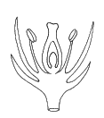
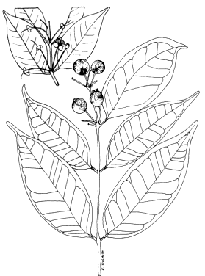
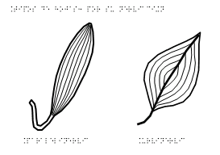
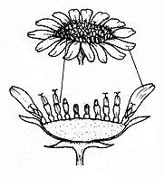
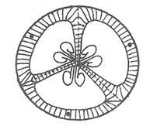
1 2 3 4 5
- Disposición de las hojas:
- Tipo de nervadura:
- Tipo de inflorescencia:
- Disposición del ovario:
- Tipo de placentación:

- INDICAR LAS PARTES DE UNA FLOR Y UN FRUTO. (1 punto cada respuesta)
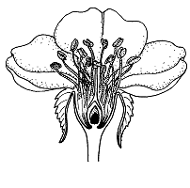
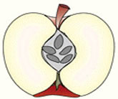

- REALIZAR EL ESQUEMA PARA RESPRESENTAR UNA PLANTA. (2 puntos cada respuesta)
- Andromonoica
- Ginodioica
- Trioica

- Los helechos y mayoría de plantas vasculares sin semillas, un solo tipo de espora da lugar a un gametófito bisexual, que produce ovocélulas y espermatozoides. Explique los 5 pasos del ciclo sexual de un helecho. (10 puntos)

